**INSTITUTO FEDERAL DE EDUCAÇÃO, CIÊNCIA E TECNOLOGIA SUL-RIO-GRANDENSE - IFSUL, *CAMPUS* CHARQUEADAS**

**CURSO DE TECNOLOGIA EM­ SISTEMAS PARA INTERNET**

**RAFAEL DE SOUZA PRATES**

**eMenu – SISTEMA PARA GERENCIAMENTO DE PEDIDOS EM RESTAURANTES**

**Orientador: Calebe Conceição**

**CHARQUEADAS, 2016**

**RAFAEL DE SOUZA PRATES**

**eMenu – SISTEMA PARA GERENCIAMENTO DE PEDIDOS EM RESTAURANTES**

Monografia apresentada ao Curso de Tecnologia em Sistemas para Internet do Instituto Federal Sul-Rio-Grandense, *Campus* Charqueadas, como requisito parcial para a obtenção do título de Tecnólogo em Sistemas para Internet.

Orientador (a): Calebe Conceição

**CHARQUEADAS, 2016**

**DEDICATÓRIA**

De uma maneira geral apresenta-se como um texto curto, em que se dedica o trabalho a uma ou mais pessoas cujo apoio tenha sido considerado fundamental para sua execução. Usualmente colocada na parte inferior à direita da folha. (veja exemplo)

*Aos meus pais,*

*pela compreensão e o estímulo*

*em todos os momentos.*

**AGRADECIMENTOS**

O agradecimento é feito tanto às pessoas que contribuíram para a realização do trabalho, direta ou indiretamente, quanto a instituições ou pessoas envolvidas no processo de realização do Trabalho de Conclusão do Curso (TCC). É o caso, por exemplo, de pessoas que forneceram informações sobre suas atividades, colaborando, por exemplo, com entrevistas, materiais. Pode ser colocado na disposição normal da página ou na parte inferior à direita da folha.

**EPÍGRAFE (OPCIONAL)**

Citação direta de um pensamento cuja significação apresente estreita relação com o tema desenvolvido no TCC. Usualmente colocada na parte inferior à direita da folha.

“Este espaço serve para você citar um

pensamento de algum autor que tenha

relação com a temática do TCC.”

Autor

**RESUMO**

Elemento obrigatório em tese, dissertação, monografia e TCC, constituído de uma sequência de frases concisas e objetivas, fornecendo uma visão rápida e clara do conteúdo do estudo. O texto deverá conter no máximo 500 palavras e ser antecedido pela referência do estudo. Também, não deve conter citações. O resumo deve ser redigido em parágrafo único, seguido das palavras representativas do conteúdo do estudo, isto é, palavras-chave, em número de três a cinco, separadas entre si por ponto e finalizadas também por ponto. Usar o verbo na terceira pessoa do singular, com linguagem impessoal, bem como fazer uso, preferencialmente, da voz ativa.

Palavras-chave: xxxxxxxx; xxxxxxx; xxxxxxxxx.

**ABSTRACT**

The abstract is an obligatory element in a thesis, dissertation, monograph, and in a course conclusion work. It is made by a sequence of concise and objective phrases, which provide a quick and clear view of the content of the study. The text should have 500 words at the maximum, and be preceded by the study reference. It also should not contain citations. The abstract should be written in a single paragraph, followed by representative words of the text, i.e., the key words, from three to five, separated by a dot and ended by a full stop. Use the verbs in the third person singular, in an impersonal language, as well as the active voice, preferably.

Key words: abstract; study; impersonal language.

**LISTA DE TABELAS**

Relação de tabelas (quadros ou figuras) de acordo com a ordem apresentada no texto, com cada item acompanhado do respectivo número de página. Deverá ser feita uma lista separada para cada um dos casos, ou seja, uma lista de tabelas, uma lista de quadros e uma lista de figuras.

Tabela 1 – Instituições de Educação Superior (IES) por Organização Acadêmica - 2004 13

**LISTA DE FIGURAS**

Figura 1 Diagrama de caso de uso - Autoria própria 17

Figura 2 Diagrama entidade relacionamento - Autoria própria 17

Figura 3 Arquitetura - Autoria própria 18

**LISTA DE ABREVIATURAS E SIGLAS**

TICS - Tecnologias de Informação e Comunicação

MVC - Modelo, controle e visão.

API - Interface de Programação de Aplicação

ER – Entidade relacionamento

**SUMÁRIO**

1 INTRODUÇÃO 10

1.1 JUSTIFICATIVA 11

1.2 PROBLEMA 12

1.3 OBJETIVO GERAL 12

1.4 OBJETIVOS ESPECIFICOS 12

2 REFERENCIAL TEÓRICO 13

2.1 INFLUÊNCIA SOCIAL DAS TECNOLOGIAS 13

2.2 TECNOLOGIAS DA INFORMAÇÃO NA GESTÃO DE EMPRESAS 15

2.3 TRABALHOS RELACIONADOS 16

3 METODOLOGIA 17

3.1 TECNOLOGIAS UTILIZADAS 17

4 DESENVOLVIMENTO 19

4.1 MODELAGEM 19

4.2 ARQUITETURA 20

CONSIDERAÇÕES FINAIS 23

REFERÊNCIAS 24

ANEXOS E APÊNDICES (OPCIONAL) 25

# INTRODUÇÃO

Como os dispositivos móveis estão em grande ascensão em seu número de usuários devido à diversidade de modelos e preços, as pessoas estão se adaptando a estas tecnologias. Robbie McClintock (1999, p.8), aponta três fatores principais que demonstram a incorporação das tecnologias digitais em nossa cultura. O primeiro é que, por meio dos sistemas de informação, as pessoas estão convertendo todos os conteúdos de todas as culturas do mundo para o formato digital. Isso, aliado ao uso das tecnologias de comunicação, facilita o compartilhamento dessas informações com indivíduos geograficamente separados, antes compartilhada localmente. Em segundo lugar, usando multimídia digitais, as pessoas estão ganhando comando flexível de múltiplas maneiras de representar conhecimento, simulam interações, e expressam ideias, estendendo o alcance da inteligência, alterando o espectro de realização civilizada, e reduzindo os limiares de participação cultural. Já o terceiro fator, aponta que as pessoas estão contando com ferramentas digitais para fazer atividades básicas em seu ambiente de serviço, para assim tornar mais práticas alguma determinada tarefa.

E os impactos da adoção das tecnologias digitais pela sociedade se refletem também sobre o ambiente empresarial. Dentre as empresas hoje estabelecidas, não há margem para erros na administração dos empreendimentos, pois caso aconteçam, serão conhecidos e espalhados com facilidade. Por isto percebemos cada vez mais a necessidades de ferramentas e instrumentos para auxiliar e automatizar o gerenciamento destes negócios. Segundo (ANDRADE, 2006) “Um sistema de informação bem definido e objetivo favorece ao administrador no processo de tomada de decisão, e o controle da administração dele não pode prescindir.". Neste sentido este projeto proposto não apenas se resume num atrativo socialmente contextualizado, mas também uma ferramenta de automação de vendas, que permite a redução da incidência de erros e aumentando a eficiência do estabelecimento. Com o uso do aplicativo deseja-se tornar a comunicação entre cliente e estabelecimento mais direta, a medida que o próprio usuário fará seu pedido. Além de ficar mais à vontade, ele mesmo poderá fazer suas solicitações e/ou alterações em um determinado item do cardápio, sem depender do entendimento e disponibilidade do garçom, evitando assim a possibilidade de erros na hora do pedido e evitando demora no atendimento. Ao mesmo tempo deve auxiliar o garçom expandindo habilidades do mesmo, como memória e agilidade

Um bom aplicativo relacionado ao tema é o O Barão, aplicativo de uma pizzaria o qual permite que o usuário possa fazer seu pedido por meio de um dispositivo móvel de qualquer lugar, além de disponibilizar um método intuitivo de montar sua pizza, fazendo assim o usuário definir seu próprio pedido.

## JUSTIFICATIVA

Hoje em dia cada detalhe de um estabelecimento pode chamar atenção do cliente, assim sendo decisivo na preferência do mesmo. O *m-commerce* está em alta, com isso o desenvolvimento do E-Menu tem objetivo de para facilitar o atendimento e assim dar mais comodidade ao cliente. O projeto visa o auxilio ao garçom para tornar seu trabalho mais fácil e por parte do cliente deixa-lo mais a vontade, pois tem como proposta ser um ambiente de uso fácil e ágil e ao mesmo tempo tem como objetivo de auxiliar o cliente a fazer seu próprio pedido por um dispositivo móvel.

Por ser um aplicativo com foco em ser totalmente usável não haverá necessidade de treinamentos específicos, tanto para o garçom quanto para o usuário. Como o Sistema Android™ é bastante difundido, o aplicativo apresentado será de fácil aceitação para qualquer pessoa que saiba pelo menos o básico do Android™.

Em estabelecimentos com muitos clientes, realizar um atendimento especifico pode ser uma tarefa muito difícil para o garçom. No entanto é o que cada cliente deseja, como por exemplo: poder tirar dúvidas sobre um determinado prato, não faltar produto, poder confundir o garçom e haver algum tipo de engano no seu pedido. Também pode se tornar uma tarefa difícil a hora em que o consumo do grupo é dividido, pois há vários pagantes, porém os itens consumidos estão agrupado em apenas uma conta. A partir destes fatos descritos o problema de pesquisa se dá em unificar os casos citados em uma só ferramenta a qual poderá auxiliar o garçom de maneira que o cliente necessite o mínimo da atenção do garçom para realizar estas tarefas.

## PROBLEMA

Como produzir um sistema automatizado que permita diante da necessidade de um atendimento mais rápido?

## OBJETIVO GERAL

Como objetivo geral deste sistema tem-se em vista a comodidade do cliente, permitir que ele faça seu pedido por conta própria por meio de uma tecnologia atual, ou seja, sem a necessidade da espera de um atendente, estando ele, em um lugar especifico ou no estabelecimento.

## OBJETIVOS ESPECIFICOS

O projeto intenta disponibilizar ao usuário uma forma intuitiva para fazer seu pedido através do aplicativo desenvolvido para plataforma Android™. Sendo assim, alguns objetivos específicos do trabalho são:

* Realizar pedidos através do aplicativo;
* Cadastrar clientes;
* Adicionar ou remover ingredientes de um certo prato;
* Permitir detalhamento de cada prato/produto;
* Sistema de autenticação utilizando QR-Code;

# REFERENCIAL TEÓRICO

## INFLUÊNCIA SOCIAL DAS TECNOLOGIAS

Nossa sociedade vem modificando sua forma de comunicação ao longo dos anos, e um grande coadjutor disto são as Tecnologias de Informação e Comunicação (TICS), que vem ficando mais acessíveis e imprescindíveis para sociedade. O autor McClintock (1999) cita três fatores que mostram a incorporação das tecnologias no cotidiano: a transformação de conteúdo cultural em conteúdo digital, as diversas maneiras de representar o conhecimento, as ferramentas digitais que facilitam tarefas corriqueiras. Esses mesmos fatores também são apontados de forma indireta por outros autores.

Para Giddens (2005), estas TICS afetam diretamente a sociedade no processo de se inter-relacionar, em especial nas relações de consumo.

Em primeiro lugar, está ocorrendo um enorme crescimento na quantidade e na variedade de produtos à venda nos supermercados em comparação o que ao que havia disponível nas décadas passadas (GIDDENS, 2005, p. 61).

O autor também destaca a oferta de produtos que são fabricados em vários países diferentes em um mesmo supermercado local, ao comentar que os elementos sobre a facilidade da importação e consumo global. Do mesmo modo, podemos imaginar que este produto seja algum tipo de conteúdo ou informação, a qual pode ser exportada para diversos lugares do mundo de maneira ainda mais facilitada por meio das redes de comunicação.

O consumo não se restringe a aquisição de produtos, engloba também a aquisição de conhecimento ou informação, deixando assim possível a ideia que cada informação não fica preso somente a sua origem. Este consumo da informação gera a possibilidade que uma cultura tenha acesso a diferentes informações, assim podendo ser adaptada a necessidade, com ajuda de alguma tecnologia é possível que toda sociedade conectada a rede tenha acesso diversos conteúdos diferentes, assim quebrando muitos limites de comunicação.

Na mesma direção, as tecnologias não se limitam a um tipo de comunicação, e sim vários meios de representar uma informação, de maneira que a mesma fique compreensível a qualquer sociedade ou individuo.

Estas tecnologias estão se aliando cada dia mais ao individuo, de forma que situações corriqueiras de nosso dia-a-dia vêm sendo substituídas por novas práticas, através destas tecnologias.

Além disso, Giddens (2005) dá conta do surgimento da economia do conhecimento, atrelada aos avanços da computação, entretenimento e telecomunicações.

O surgimento da economia do conhecimento se relaciona ao desenvolvimento de uma larga base de consumidores que são tecnologicamente aptos e que avidamente integra em seus cotidianos os novos avanços na computação, no entretenimento e nas telecomunicações (GIDDENS, 2005, p. 63).

Observa-se que há uma consolidação do mercado das tecnologias da informação, na medida em que tornam imperativo o uso das mesmas em diferentes situações do cotidiano: nas formas de se relacionar, de gerenciar e nos modos de consumir que passam a utilizar de forma recorrente estas tecnologias.

Neste sentido, novos nichos de negócio surgiram para aproveitar essa nova forma de acessar o potencial público consumidor, a exemplo do M-Commerce. O M-Commerce é um uma tecnologia recente cujo potencial reside na facilidade de acesso imediato às informações por dispositivos móveis (*smartphones*), conforme descreve Sadeh (2015): “Mobile Commerce, ou m-Commerce, é sobre uma explosão de aplicações e serviços que ficaram acessíveis pelo acesso a internet por dispositivos móveis”[1] (SADEH, 2015, p.1).

Muitas pesquisas mostram o aumento de uso destes dispositivos, segundo o site Criteo em uma dessas pesquisas, mais de 30% das transações globais feitas no primeiro trimestre de 2015 pela internet foi realizado por meio de algum dispositivo móvel, e estima-se que no último quarto de 2015 será maior que 40%. No Japão e Coréia do Sul as transações feitas por este mercado já passam de 50% das transações totais feitas pela internet. O uso dos dispositivos móveis em horário não comercial vem superando o uso do computador pessoal, mostrando a facilidade de estar conectada a internet no tempo de lazer do usuário.

Todo este consumo de informação é favorável ao mercado da tecnologia da informação, assim gerando sempre novos meios de se comunicar e aliar-se a novas tendências, as quais visam facilitar o dia-a-dia. Um grande aliado a tecnologia da informação é o campo da administração, pois sempre conta com métodos mais ágeis e inovadores para auxiliar seus negócios.

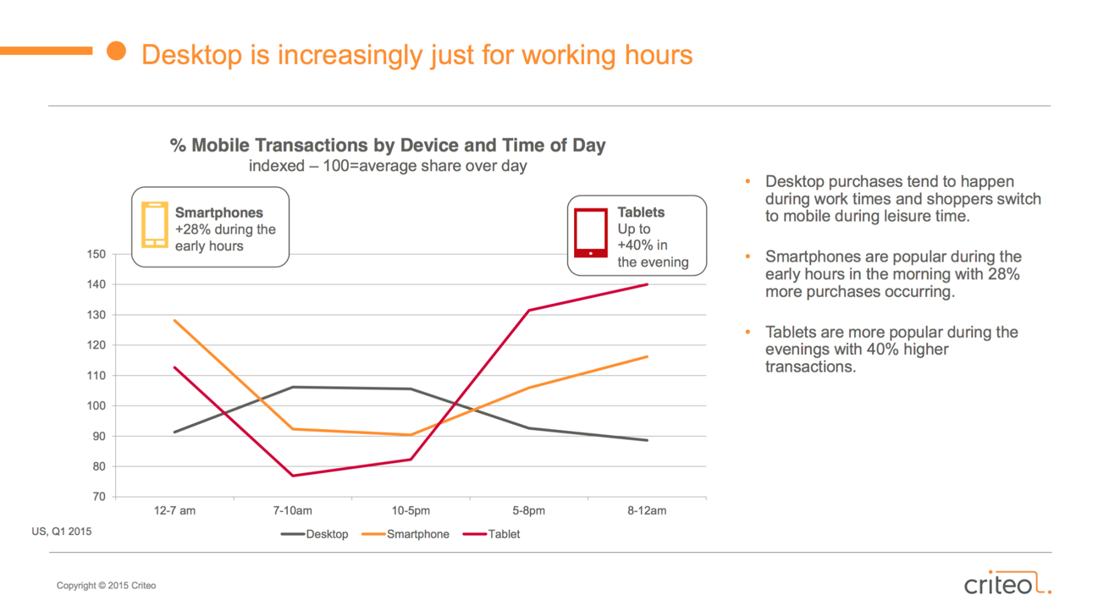

## TECNOLOGIAS DA INFORMAÇÃO NA GESTÃO DE EMPRESAS

Outra consequência do desenvolvimento das novas tecnologias é sua incorporação às formas de trabalho, exigindo dos trabalhadores a aquisição de novos conhecimentos para execução de suas tarefas, tornando o trabalho manual, muitas vezes, obsoleto.

Na administração, Andrade (2006, p. 6) afirma que: “um sistema de informação bem definido e objetivo favorece ao administrador no processo de tomada de decisão, e o controle da administração dele não pode prescindir".

Na mesma direção, a adoção destas tecnologias se tornou inevitável pelo fácil manuseio de dados, conforme permite depreender Giddens (2005, p.62): “Para serem mais competitivos nas condições globalizantes, os negócios e as corporações reestruturam-se a fim de ganharem flexibilidade[...]”.

A partir destas arguições, pode-se ter ideia que as empresas estão adotando estas tecnologias, a fim de ter mais agilidade e praticidade na hora de tomar decisões administrativas. Com a competitividade muito alta, estas tecnologias são imprescindíveis para não ficar em desvantagem em relação ao mercado em que estão inseridas.

Conforme Giddens (2005, p. 62) cita a este respeito: Acordos de parcerias com outras empresas tornam-se banais, e as participações nas redes de distribuição global tornou-se essencial para se fazer negócio em um mercado de constante mudança.”. O que mostra que a parte da informação/sistemas de uma empresa, muitas vezes é terceirizado, pelo fato de ser algo bem complexo e imprescindível, assim não podendo ocorrer falhas.

## TRABALHOS RELACIONADOS

# METODOLOGIA

Neste capitulo serão descritas as tecnologias que foram utilizadas para se fazer possível o desenvolvimento do projeto.

## TECNOLOGIAS UTILIZADAS

Por ser um projeto que engloba dispositivos móveis e computadores pessoais, foram utilizadas, respectivamente, as linguagens Android Java e PHP, além do banco de dados MySql para o armazenamento dos dados necessários do sistema. Também foram utilizados dois *frameworks* para facilitar a organização e agilizar o desenvolvimento do sistema, são eles: CodeIgniter e Slim Framework.

Para a desenvolvimento do sistema eMenu, uma das tecnologias utilizadas foi a linguagem de programação PHP, que é voltada especificamente para desenvolvimento web (Dall’oglio 2009). Atualmente é uma das principais linguagens de programação, sendo atualmente a sexta mais utilizada, segundo o índice TIOBE de janeiro de 2016. (TIOBE, 2016). O sistema foi desenvolvido usando PHP orientado a objetos, que permite uma modelagem mais próxima do mundo real.

Em vez de construir um sistema formado por um conjunto de procedimentos e variáveis nem sempre agrupadas de acordo com o contexto, como se fazia em linguagens estruturadas (Cobol, Clipper, Pascal), na orientação a objetos utilizamos uma ótica mais próxima do mundo real. Lidamos com objetos, estruturas que já conhecemos do nosso dia-a-dia e sobre as quais possuímos maior compreensão (DALL’OGLIO, 2009, p.86).

O uso de um Sistema de Gerenciamento de Banco de Dados (SGBD) é imprescindível nos sistemas de informação modernos. ”Um sistema de gerenciamento de banco de dados [...] é um software projetado para auxiliar a manutenção e utilização de vastos conjuntos de dados” (RAMARKRISHNA, Raghu, 2011, p.3). Um SGBD provê independência de dados, acesso eficiente aos dados, integridade e segurança, dentre outras vantagens. Visto que o projeto necessita de um sistema de gerenciamento de bando de dados, para que possa guardar informações como dados dos clientes, informações dos produtos e estabelecimento, etc., o sistema gerenciador de banco de dados escolhido foi MySQL. Segundo o site do próprio sistema MySQL (2015) é o sistema gerenciador de base de dados de código aberto mais popular do mundo, além disto foi o mais trabalhado durante o curso.

Para a versão móvel do sistema será utilizada a plataforma Android™, uma tecnologia que foi construída para criação de conteúdo para dispositivos móveis, desenvolvida pela empresa Google (Pereira (2009, p.2). A plataforma Android é a mais utilizada do mundo, estando em aproximadamente 85% do mercado de *smartphones* de acordo com IDC (*International Data Corporation*) (2014). Além disso, foi a linguagem móvel abordada no curso.

Android Studio . (Eclipse).

Além das linguagens citadas, foram utilizados *frameworks* de desenvolvimento, que nada mais são que um conjunto de ferramentas desenvolvidas, para facilitar a realização de alguma determinada tarefa complexa, fornecendo um conjunto de código já pronto. O CodeIgniter é um *framework* em PHP consideravelmente pequeno, construído para desenvolvedores que necessitam de uma ferramenta MVC com recursos que visam a melhora da produtividade (CodeIgniter, 2016). Outro *framework* utilizado foi o Slim, que é um micro *framework* que ajuda o desenvolvedor a criar de maneira simples e rápidas aplicações webs e APIs (Slim, 2016). O CodeIgniter foi utilizado para o desenvolvimento do modelo do sistema, e Slim foi utilizado para o desenvolvimento do WebService, que auxilia a troca de informações entre a versão web (desenvolvida em PHP) e versão móvel (desenvolvida em Android) do projeto de maneira facilitada.

UML

Sublime Brackets. O sistema foi desenvolvido na plataforma MacOS, utilizando MAMPP, além dos navegadores Web Chrome, Firefox para validação dos módulos desenvolvidos..

# DESENVOLVIMENTO

Neste capítulo serão descritas as atividades realizadas para chegar ao objetivo geral. Foi utilizado um modelo de desenvolvimento incremental, de modo que as funcionalidades foram desenvolvidas em módulos, e integradas com o passar do tempo. Além do detalhamento dos passos seguidos, tratará de apresentar as implementações realizadas e os resultados obtidos.

## MODELAGEM

Primeiramente foram feitas análises de aplicativos relacionados, para se ter ideia de funcionalidades e dados os quais seriam necessários para a implementação do sistema.

Incluir tabela aqui listando as funcionalidades que o sistema vai ter.

Feito isto, tendo estas informações já idealizadas, usando o programa Astah Community foram criados diagramas de caso de uso, ou seja, diagramas para modelar as funcionalidades a serem implementadas no sistema. Segundo Bezerra (2006, p.55) “[...] a realização de um caso de uso é responsabilidade de um conjunto de objetos que devem colaborar para produzir o resultado daquele caso de uso“. Sendo assim na Figura 1 é apresentado o diagrama de caso de uso usado para o desenvolvimento. (Comenta os casos de uso. Comenta a figura.)

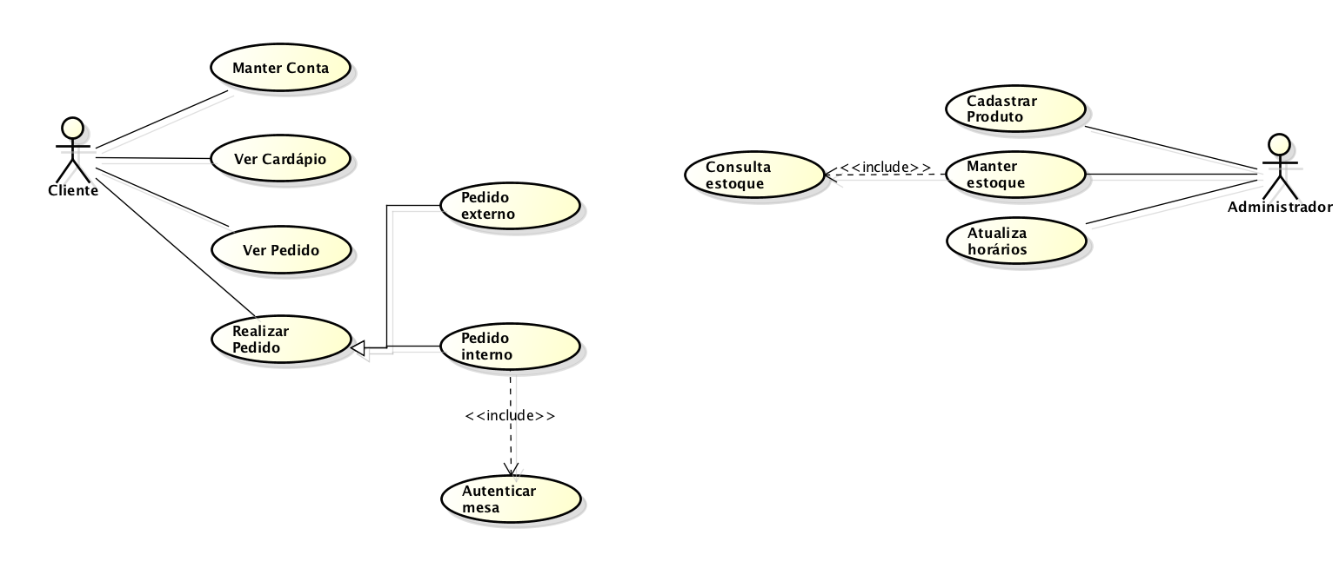

Figura 1 Diagrama de caso de uso - Autoria própria

Incluir diagrama de classes.

Após os diagramas devidamente elaborados, foi iniciada a modelagem dos dados a partir dos diagramas acima citados. Foi construído um modelo ER que atendiam as necessidades do projeto, utilizando o de modo que foi obtido com o programa brModelo[2] o seguinte modelo ER:

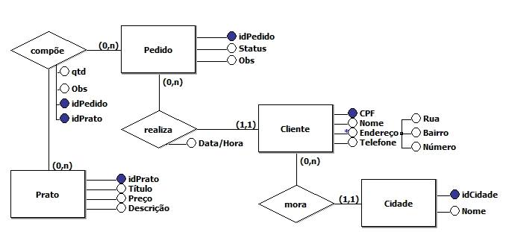

Figura 2 Diagrama entidade relacionamento - Autoria própria

Sendo assim, após esta etapa concluída, foi possível uma clara compreensão do problema proposto, deixando viável o inicio do desenvolvimento do código e da arquitetura do mesmo.

## ARQUITETURA

Nesta secção será apresentada parte da arquitetura utilizada no projeto para haver clara percepção dos componentes aplicados e suas comunicações, desta maneira posteriormente mostrar o uso das mesmas.

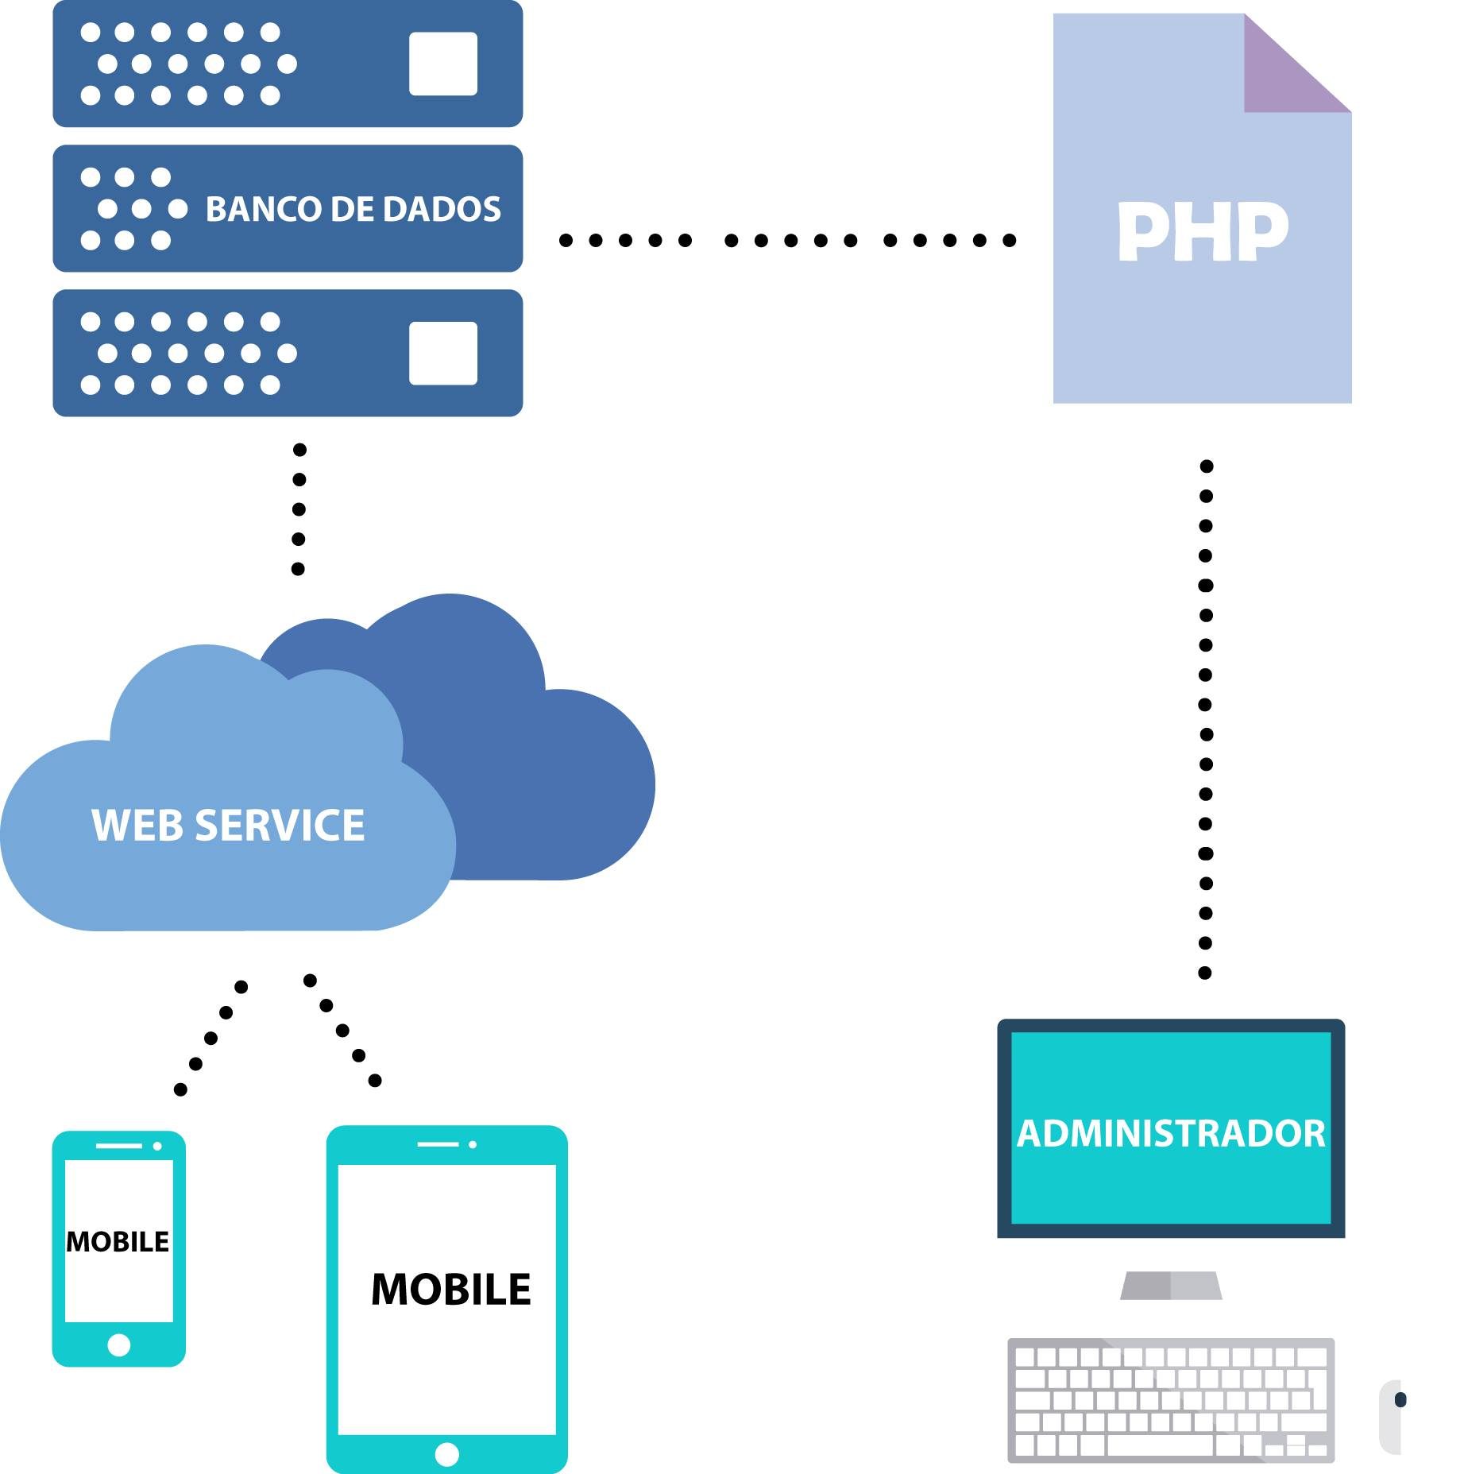

Figura 3 Arquitetura - Autoria própria

Na figura 3, temos a representação do sistema como um todo, visto que os usuários do sistema fazem o consumo de dados de um servidor, é possível notar uma arquitetura cliente–servidor, segundo autor Sommerville (2007, p.178) esta arquitetura tem como objetivo fornecer ao cliente um grupo de serviços, onde servidores e clientes são partes distintas nesse contexto. É possível notar a presença de um *Web service*, que foi uma parte fundamental para o que o sistema fosse capaz de comunicar todas os elementos a eles pertencentes.

A partir desta representação, pode-se reparar que há dois tipos de usuários do sistema, o administrador que fará conexão direta com o PHP e o *Mobile* (cliente) que fará consumo dos dados por meio de um *Web service* elaborado com a ajuda do Slim framework baseado na linguagem PHP.

Com base nesta arquitetura foi possível planejar a implementação do código para o sistema, assim fazer o uso das tecnologias imprescindíveis para o sistema e o ambiente que foi dado seu desenvolvimento.

CONSIDERAÇÕES FINAIS

As considerações finais compreendem o fechamento do trabalho com as indicações e/ou recomendações. Indicam se os objetivos foram alcançados; se a metodologia foi adequada, quais as dificuldades encontradas e se as expectativas foram superadas após a realização do trabalho de pesquisa.

Aqui, pode-se projetar aspirações futuras como dar seguimento ao projeto, possibilidades de maior aprofundamento num aspecto específico, estudos possíveis a partir deste.

Dispensa-se o uso de citações bibliográficas e deve-se utilizar no máximo, duas páginas

REFERÊNCIAS

SOMMERVILLE, Ian. Engenharia de software, 8ª edição / Ian Sommerville; tradução: Selma Shin Shi,izu Melnikoff, Reginaldo Arakaki, Edílson de Andrade Barbosa; São Paulo : Pearson Addison-Wesley, 2007

ANEXOS E APÊNDICES (OPCIONAL)

Anexos são documentos, materiais utilizados para melhor esclarecer a prática, construídos por outras pessoas. Ex: texto escrito por um aluno em uma prática de produção textual; cópia de página da internet construída por outra pessoa; postagem em um fórum ou blog por outra pessoa.

Apêndices são documentos, materiais anexados na monografia para melhor esclarecer e ilustrar a prática, construídos pelo autor (a) da monografia.

Ambos devem ser citados em algum momento no texto da monografia.

1. As traduções ao longo do texto são de responsabilidade do autor.
2. brModelo: Ferramenta freeware voltada para ensino de modelagem em banco de dados relacional. (CANDIDO, Carlos H, 2015, p.1)